Lieblings-Apps weltweit
(Sprachniveau A2)

© PASCH-net

Welche Apps sind bei Jugendlichen gerade beliebt und was ist das Besondere daran? PASCH-Schülerinnen und -Schüler erzählen, welche Apps ihnen im Alltag wichtig sind.

Ein Leben ohne Smartphone können sich viele Jugendliche nicht mehr vorstellen. Wichtiger Teil davon sind verschiedene Apps. Jugendliche benutzen Apps für unterschiedliche Sachen: Mit Freunden schreiben, für die Schule lernen oder einfach zum Spielen. In Deutschland sind die drei wichtigsten Apps bei Jugendlichen WhatsApp, Instagram und Snapchat. Auch YouTube ist den deutschen Jugendlichen wichtig. Doch wie ist es in anderen Ländern?
Wir haben acht Schülerinnen und Schüler aus Bolivien, Brasilien, China, Deutschland, Indien, Neuseeland und Russland gefragt, welche Apps ihnen im Alltag wichtig sind
Bolivien: Diana, 17 Jahre, Colegio Juan Enrique Pestalozzi in Sucre
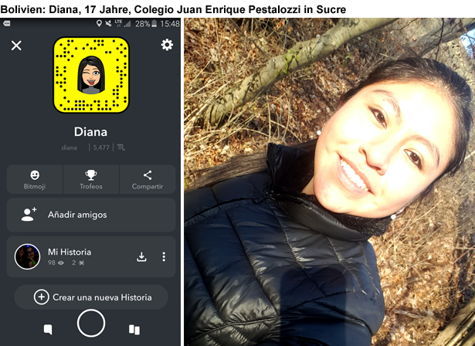
Foto: privat; App: Snapchat (Screenshot; www.snapchat.com)

Ich kommuniziere immer mit anderen Leuten, deshalb nutze ich WhatsApp und Snapchat. Ich mag aber auch Spotify sehr gerne, weil ich damit viel Musik hören kann. Ich liebe Musik. Am häufigsten nutze ich WhatsApp. Ich finde diese App sehr praktisch, weil man in kurzer Zeit viele Nachrichten empfangen kann. Es ist auch eine gute App, um mit meinen Eltern zu sprechen. Meine Lieblings-App ist aber Snapchat. Ich mag an Snapchat, dass man Bilder machen und direkt verschicken kann. Außerdem kann man Stories erstellen, das ist eine Ansammlung von Bildern. Ich kann sehen, was meine Freunde im Moment machen oder wo sie sind. Wenn jemand zum Beispiel reist und ein Foto schickt, möchte ich mehr darüber wissen. Wenn ich sehe, dass jemand ein Konzert besucht oder etwas Interessantes macht, motiviert mich das und ich möchte auch etwas unternehmen. Meiner Meinung nach ist Snapchat die beste App, um mit Freunden aus der ganzen Welt zu chatten. Man kann genau sehen, was in diesem Moment an verschiedenen Orten passiert. Meine Freunde nutzen immer Instagram, Snapchat und WhatsApp. Früher war Facebook eine berühmte App für die Jugendlichen.

Brasilien: Rebeca, 16 Jahre, Centro Interescolar 1 de B Brasilien
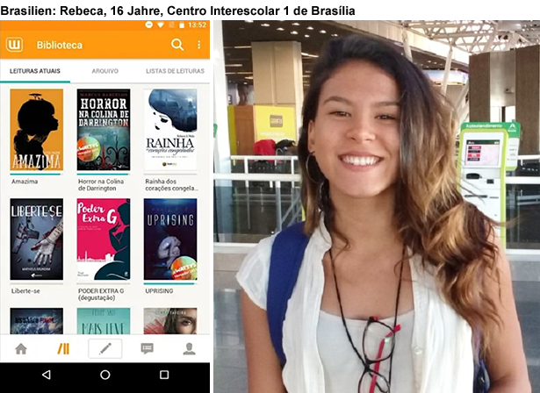
Foto: privat; App: Wattpad (Screenshot; www.wattpad.com)

Meine Lieblings-App ist Wattpad. Damit kann man Bücher lesen und seine eigenen Bücher, Kurzgeschichten oder Märchen schreiben. Das finde ich ganz toll, weil ich sehr gerne lese. Außerdem nutze ich sehr gerne Mosalingua und Reverso. Diese beiden Apps haben auch mit Sprache zu tun. Mosalingua ist eine App, mit der man neue Wörter und Ausdrücke aus verschiedenen Sprachen einfach lernen kann. Auf der einen Seite erscheinen Wörter in der Fremdsprache und ein Bild, auf der anderen Seite sind die Wörter in der eigenen Sprache. Reverso ist ein Online-Wörterbuch und Übersetzer für zehn Sprachen. Diese beiden Apps nutze ich sehr oft. Ich suche fast jeden Tag nach neuen Wörtern oder möchte bestimmte Ausdrücke wissen. Diese Apps helfen mir dabei. Alle meine Freunde nutzen Social Media-Apps, wie zum Beispiel Facebook, Instagram oder Snapchat.

China: Jingying, 16 Jahre alt, Hangzhou Entel Fremdsprachenschule
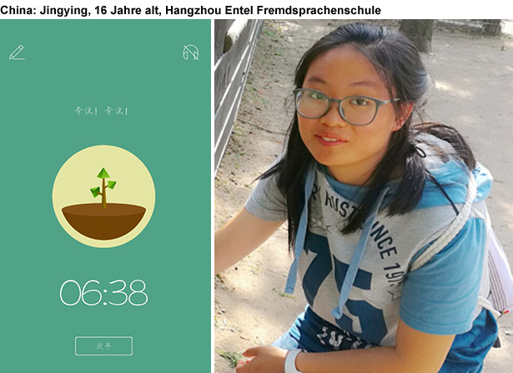
Foto: privat; App: Forest (Screenshot; www.forestapp.cc)

Meine Lieblings-App Forest hat gar keine richtige Funktion. Aber sie hilft dabei, das Handy auch mal wegzulegen und sich auf etwas anderes zu konzentrieren. Wenn ich die App starte, fängt ein virtueller Baum an, zu wachsen. Solange der Baum wächst, darf man das Handy nicht benutzen. Sonst stirbt der Baum. Ich nutze diese App, wenn ich Hausaufgaben mache. Dann darf ich nicht mit dem Handy spielen und muss mich auf die Aufgaben konzentrieren. Mit dieser App werde ich disziplinierter. Aber natürlich nutze ich auch andere Apps. Über WeChat bin ich immer erreichbar und kann mit Freunden und Verwandten chatten. Von den vielen Musik-Apps gefällt mir Xiaomi Music am besten. Besonders gut finde ich auch die Kamera im Handy. Ich kann schöne Sachen fotografieren und die Fotos direkt meinen Freunden schicken. Am häufigsten nutze ich Alipay. Diese App ist wie eine Geldbörse. Man kann damit alles bezahlen, zum Beispiel im Supermarkt, im Restaurant, im Taxi und im Bus. Diese App macht unser Leben einfacher. Meine Freunde nutzen vor allem Weibo. Diese App ist so ähnlich wie Instagram. Und dann gibt es noch Xiaoyuan Souti. Mit dieser App kann man fast alle Lösungen zu Hausaufgaben finden.“

Deutschland: Jona, 13 Jahre, Montessori Schule Würzburg/Zelle
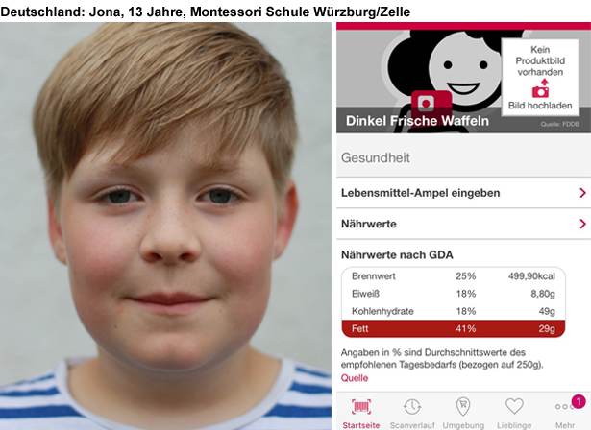
Foto: privat; App: Barcoo (Screenshot; www.barcoo.com)
Foto: privat

Ich nutze am liebsten WhatsApp, YouTube und Barcoo. Barcoo erkennt QR-Codes, Barcodes oder ISBN. Sie zeigt mir beim Einkaufen, was in einem Produkt ist. So kann ich sehen, ob Zusatzstoffe drinnen sind und ich das Produkt lieber nicht essen möchte. Über WhatsApp halte ich täglich Kontakt mit meinen Freunden. Es gefällt mir, dass man kostenlos Nachrichten schreiben kann. Die Qualität der Sprachanrufe ist aber manchmal nicht so gut. YouTube finde ich besonders spannend, weil die Videos sehr unterhaltsam sind. Man sieht viel aus der Welt. Ich nutze die App täglich nach der Schule, auch um Musik zu hören. Meine Freunde mögen YouTube, WhatsApp und Facebook.

Indien: Rakshit, 15 Jahre, Springdales School, Pusa Road in Delhi
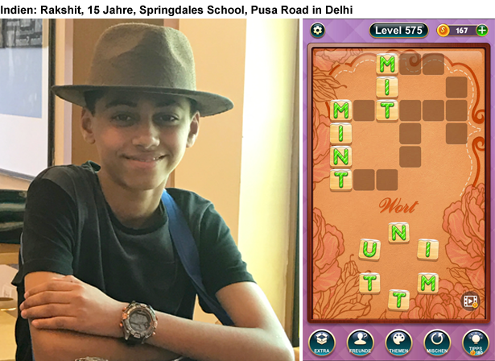
Foto: privat; App: Wort Kreuz (Screenshot; bit.ly/google-play_wortkreuz)

Ich lerne seit der 5. Klasse Deutsch und suche oft Apps zum Üben im Internet. Einige finde ich toll. Am liebsten mag ich Wort Kreuz und Heiße Kartoffel. Bei Wort Kreuz lernt man mit Worträtseln, neue Wörter zu bilden. Ich kann damit meinen Wortschatz verbessern. Mir gefällt diese App, weil sie einfach und informativ ist. Außerdem macht sie Spaß. Die App Heiße Kartoffel ist ein Deutschlern-Spiel des Goethe-Instituts. Mit diesem Spiel trainiere ich meistens abends zusammen mit meinem jüngeren Bruder und meiner Mutter meinen Wortschatz, mein Allgemeinwissen und meine Grammatik. Durch diese App habe ich nicht nur meine Deutschkenntnisse verbessert, sondern kann auch Zeit mit meiner Familie verbringen. Leider zeigt die App keine richtige Lösung an, wenn man eine falsche Antwort gibt. Das finde ich nicht so gut. Mir tut die Kartoffel immer leid, wenn sie brennt. Deshalb versuche ich, immer richtig zu antworten, um meine Kartoffel zu retten. Aber natürlich lerne ich nicht nur Deutsch, ich nutze auch sehr gerne Instagram, genau wie meine Freunde.

Neuseeland: Chrizia, 17 Jahre, Ashburton College in Ashburton
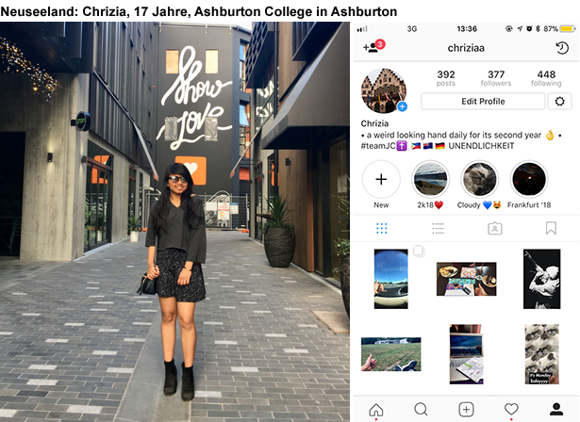
Foto: privat; App: Instagram (Screenshot; www.instagram.com)

Die wichtigsten drei Apps sind für mich WhatsApp, Instagram und Spotify. Am liebsten mag ich Instagram, weil ich gerne fotografiere. Letztes Jahr habe ich bei einem 365-Tage-Foto-Wettbewerb mitgemacht und jeden Tag ein Foto gezeigt. Das ist wie ein Tagebuch, nur mit Fotos. In diesem Jahr mache ich es wieder und ich genieße es wirklich. Fotos sind eine gute Möglichkeit, um sich an Erlebnisse zu erinnern. Ich sehe gern an, was in der Vergangenheit in meinem Leben passiert ist. WhatsApp habe ich nach einem PASCH-Stipendium in Frankfurt heruntergeladen. Ich habe dort viele Menschen aus verschiedenen Ländern kennengelernt. Die meisten von ihnen haben WhatsApp und ich chatte gern mit ihnen. Besonders oft nutze ich Spotify. Damit kann ich kostenlos verschiedene Musik aus der ganzen Welt hören. Ich mag deutsche Musik. Die App zeigt mir auch neue Lieder, die zu meiner Musik passen Spotify nutze ich vor allem, wenn ich in der Schule Übungen in meinen Büchern mache. Bei meinen Freunden sind Facebook, Snapchat und Messenger beliebte Apps.“

Russland: Helena, 17 Jahre, Lyzeum №1502 in Moskau
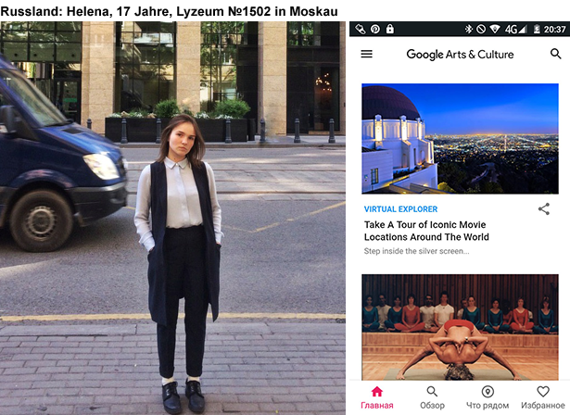
Foto: privat; App: Arts & Culture (Screenshot; artsandculture.google.com)

Meine Lieblings-App heißt Google Arts & Culture. In dieser App sind verschiedene Kunstwerke veröffentlicht. Ihre Funktion ist, Kunst mit Menschen auf der ganzen Welt zu teilen. Über die App lerne ich viel über Architektur, Musik, Kino und das Malen Außerdem lerne ich interessante Museen und Ausstellungen auf der Welt kennen. Sie zeigt mir auch interessante Orte in meiner Stadt. Wenn ich diese App verbessern könnte, würde ich die Funktion hinzufügen, Fragen zu stellen. Mit Hilfe von Fragen könnten die Menschen aus verschiedenen Ländern Informationen über Kunstwerke austauschen. Ich benutze diese App jeden Tag. Ich sehe die Nachrichten morgens und abends gerne an. Google Arts & Culture ist wichtig für mich, weil ich glaube, dass Kunst in der Lage ist, internationale und kulturelle Barrieren zu überwinden. Außerdem nutze ich Vkontakte, Instagram und Wattpad. Vkontakte ist das russische Facebook und die App, die ich am meisten nutze. Wattpad enthält eine riesige Bibliothek. Ich mag lesen, deshalb ist diese App wichtig für mich. Instagram finde ich von diesen drei Apps am besten. Ich schaue mir gern die vielen bunten und interessanten Fotos an. Fotografie ist eine Kunst, die in unserer Zeit für alle da ist. Meine Freunde benutzen sehr unterschiedliche Apps. Die häufigsten Apps sind Vkontakte, Instagram und verschiedene Apps für Prüfungen.

Impulsfrage: Was ist deine Lieblings-App? Wofür nutzt du Apps am häufigsten?

Andrea Gehwolf
arbeitet als freie Autorin in München.

Worterklärungen

kommunizieren: mit anderen sprechen, reden, schreiben
am häufigsten: sehr oft
die Story, die Stories: hier: Geschichten
motivieren: dazu bringen, etwas machen zu wollen
Zeit verbringen: etwas zusammen machen
das Märchen, die Märchen: Geschichten für Kinder, zum Beispiel Grimms Märchen Rapunzel
der Ausdruck, die Ausdrücke: hier: wie man etwas sagt oder schreibt
Fremdsprache: eine Sprache, die man erst lernen muss
die Funktion, die Funktionen: hier: eine Aufgabe
sich konzentrieren: ganz bei einer Sache sein
virtuell: nicht echt
wachsen: größer werden
diszipliniert: hier: fleißig
der Zusatzstoff, die Zusatzstoffe: etwas, das zum Essen kommt, damit es länger frisch bleibt
der Sprachanruf, die Sprachanrufe: eine Nachricht, die gesprochen wird
unterhaltsam: hier: lustig
der Wortschatz, die Wortschätze: alle Wörter einer Sprache
informativ: wenn man viele Informationen bekommt
das Allgemeinwissen: ein ganz weites Wissen; nicht das Wissen in einem bestimmten Fach
die Grammatik: Regeln einer Sprache
brennen: Holz brennt, wenn es sehr heiß wird
retten: helfen
das Tagebuch, die Tagebücher: da schreibt man jeden Tag rein, was man gemacht hat
die Möglichkeit, die Möglichkeiten: was möglich ist
das Erlebnis, die Erlebnisse: wenn man etwas erlebt
die Vergangenheit: was schon passiert ist
das Kunstwerk, die Kunstwerke: was Künstler herstellen, zum Beispiel Bilder, Lieder, Bücher
die Architektur: wie Häuser, Kirchen usw. gebaut sind
verbessern: etwas besser machen
kulturell: wenn etwas mit Kultur zu tun hat
die Barriere, die Barrieren: teilt etwas voneinander; lässt nichts durch
riesig: sehr groß

